报告信息网上公开表
用人单位名称 | 滦南首油新能源科技有限公司
地址 | 河北省唐山市滦南县曹妃甸港
联系人 | 杨茂挺
项目类别 | 定期检测
项目组人员 | 关天弋、梁志恒
现场调查人 | 关天弋 | 现场采样人 | 关天弋、梁志恒
现场检测人 | 关天弋、梁志恒 | 用人单位陪同人 | 杨茂挺
现场采样与检测时间 | 2024.11.19
现场调查  照片 | 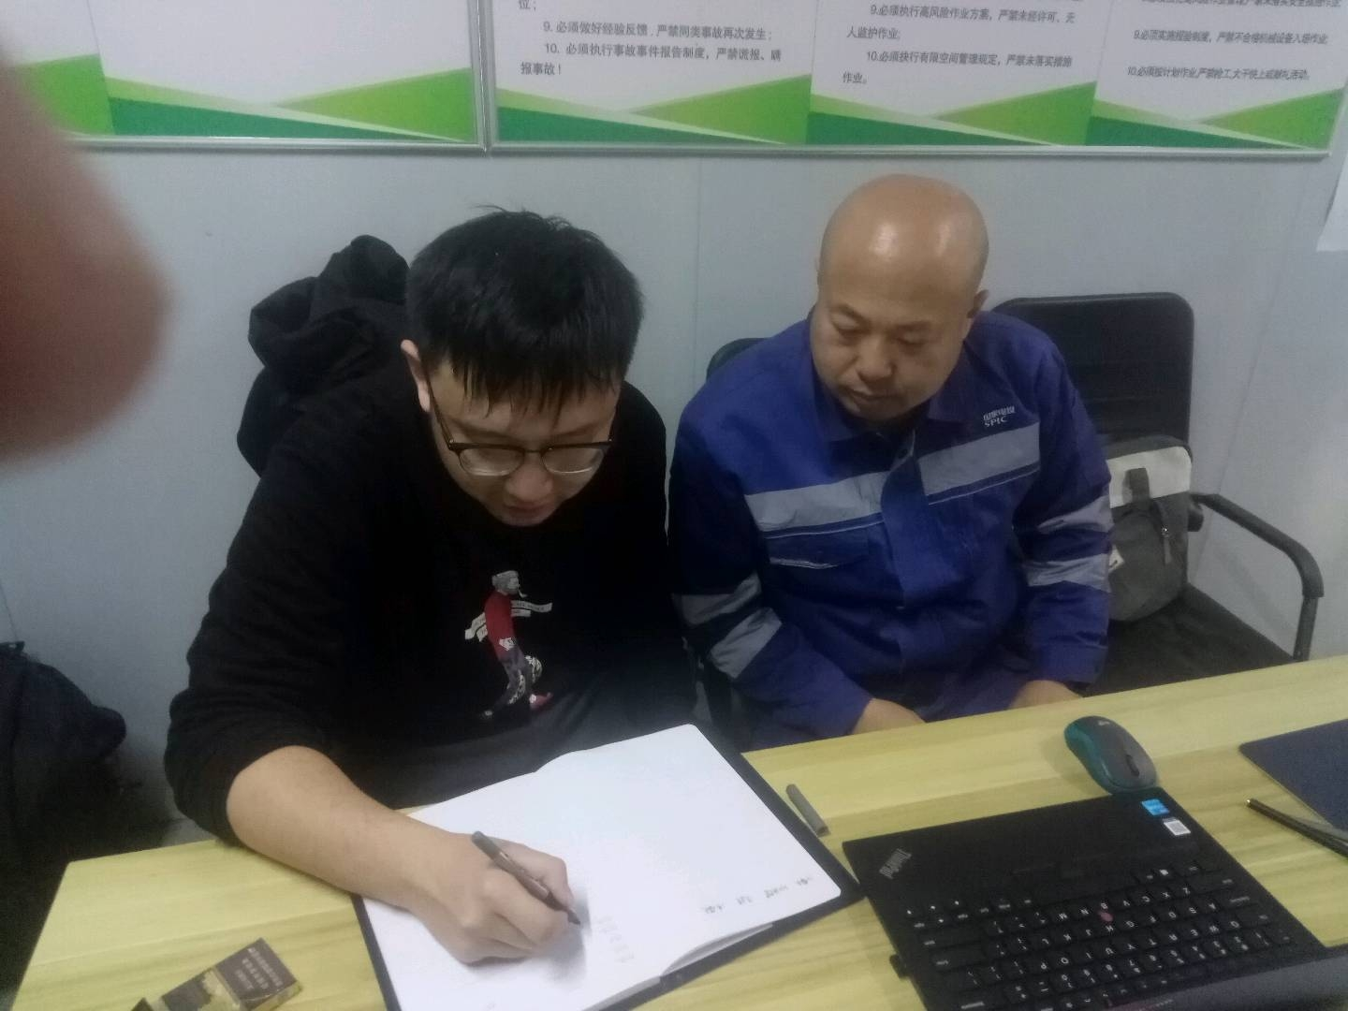
现场采样  照片 | -
现场检测  照片 | 